Question
Violeta busca una contraseña segura para un sitio web de descargas de música. Para crear una contraseña segura se debe tener en cuenta 12 consejos importantes.
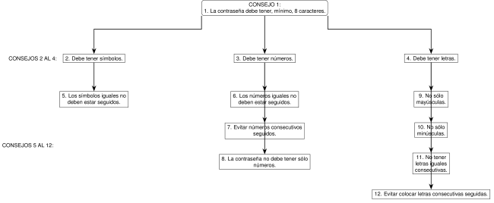
Un método para medir la seguridad de la contraseña, basado en la cantidad de consejos cumplidos, se resume en la siguiente tabla:
N.º de consejos cumplidos | Nivel de seguridad
0-2 | Muy bajo
3-5 | Bajo
6-8 | Medio
9-10 | Alto
11-12 | Muy alto
Al usar su gestor de contraseñas se genera la contraseña 3489407105315
Violeta comprueba que la contraseña cumple con un total de ##ANSWER1## consejos. Por tanto, su nivel de seguridad es ##ANSWER2##

Solution
Violeta comprueba que la contraseña cumple con 3 consejos. Por tanto, su nivel de seguridad es Bajo.
Explicación de los consejos cumplidos:
- Longitud mínima de 8 caracteres: Sí
- Incluye símbolos: No
- Incluye números: Sí
- Incluye letras: No
- No tiene símbolos iguales seguidos: No evaluado (no hay símbolos)
- No tiene números iguales seguidos: Sí
- No tiene números consecutivos seguidos: No
- No tiene solo números: No
- No tiene solo mayúsculas: No evaluado (no hay letras)
- No tiene solo minúsculas: No evaluado (no hay letras)
- No tiene letras iguales consecutivas: No evaluado (no hay letras)
- No tiene letras consecutivas seguidas: No evaluado (no hay letras)
Contraseña evaluada: 3489407105315
Número de consejos cumplidos: 3
Nivel de seguridad calculado: Bajo
Número total de consejos cumplidos: 3 Nivel de seguridad resultante: Bajo

Meta-information
exname: Seguridad de Contraseña extype: cloze exclozetype: num|string exsolution: 3|Bajo extol: 0 exsection: Seguridad Informática exextra[Type]: Conceptual

